Rujukan Kami: PGT-2020/190/OCY/ss
Tarikh: 23 Disember 2020

Puan Ane Salfarizan Binti Mispani
Pegawai Perhubungan Awam,
Perbadanan Aset Keretapi (Railway Assets Corporation)
Level 16, IOI City Menara 2,
Lebuh IRC, IOI Resort City,
62502 Putrajaya Sepang, Selangor.

Puan,

CADANGAN MENEMPATKAN RAK INFORMASI DI STESEN KERETAPI TANAH MELAYU BUTTERWORTH

Saya dengan segala hormatnya diarah merujuk kepada perkara diatas.

2. Sektor pelancongan memainkan peranan yang penting bagi negeri Pulau Pinang, baik dari aspek ekonomi mahupun sosial. Sebagai biro pelancongan negeri Pulau Pinang, Penang Global Tourism (PGT) telah mengenalpastikan langkah-langkah mempertingkatkan promosi pelancongan dengan memperbaiki kualiti pengalaman pengunjung terutamanya di pintu masuk negeri Pulau Pinang.

3. Stesen Keretapi Tanah Melayu (KTM) di Butterworth yang kerap digunakan oleh pelancong domestik memainkan peranan yang penting sebagai pintu masuk utama ke Pulau Pinang. Oleh itu, Penang Global Tourism (PGT) ingin meninjau cara – cara untuk menaik taraf kualiti pengalaman pengunjung di KTM Butterworth.

4. Untuk makluman Puan, pihak PGT bersetuju dengan permintaan Perbadanan Aset Keretapi (RAC) untuk menyediakan rak “Mini Library” di kawasan umum bagi memupuk budaya membaca dalam khalayak orang ramai. Rak informasi tersebut yang bersize 7 kaki x 7 kaki x 1kaki (Panjang x Tinggi x Lebar) adalah dicadangkan menempat di bersebelahan kaunter tiket dimana ia merupakan lokasi yang strategik dan laluan utama dari KTMB ke Terminal Feri Pengkalan Sultan Abdul Halim. Bagi size “Mini Library” yang dicadangkan adalah 6.5 kaki x 3 kaki x 1 kaki (Panjang x Tinggi x Lebar). Konsep reka bentuk kedua- dua rak adalah seperti berikut:
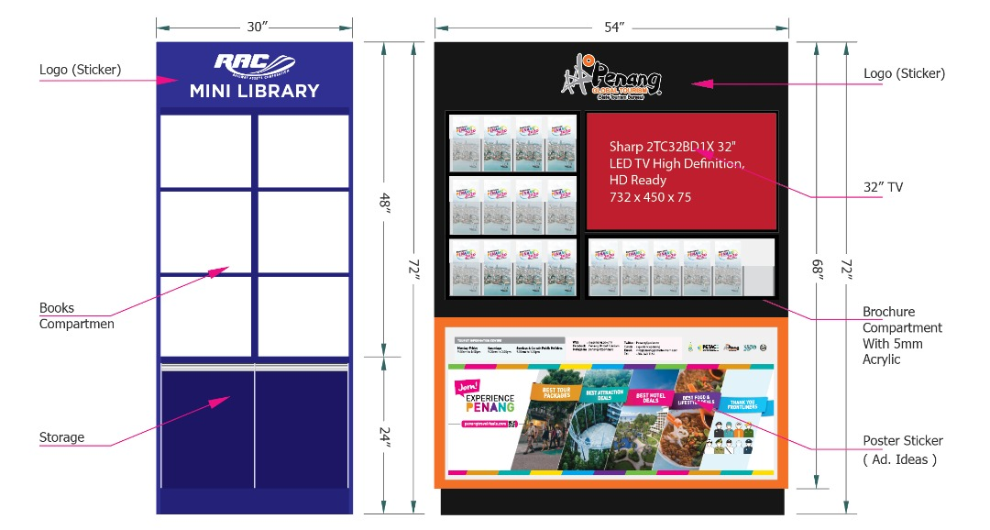
**Sila ambil maklum bahawa konsep reka bentuk ini adalah tertakluk kepada perubahan dari semasa ke semasa.

5. Pihak PGT juga ingin memohon kebenaran untuk menempatkan rak informasi secara berterusan di Stesen KTM Butterworth. Selain itu, disebabkan rak informasi tersebut bukan untuk tujuan komersial, maka PGT ingin memohon agar pihak Railway Assest Corporation dapat mengecualikan sebarang bayaran seperti kadar bayaran elektrik dan sewa yang akan dikenakan.

6. Sekiranya mempunyai sebarang pertanyaan atau maklumat lanjut diperlukan, pihak Puan boleh menghubungi Cik Sarah di talian 04-264 3456 atau sarah@penangglobaltourism.com.

Sekian. Terima Kasih.

Ooi Chok Yan
Ketua Pegawai Eksekutif
Penang Global Tourism

